ATMOSFÉRA – vzdušný obal Zeme

Nad zemským povrchom sa rozprestiera hrubá vrstva vzduchu. Odborne sa nazýva ATMOSFÉRA.

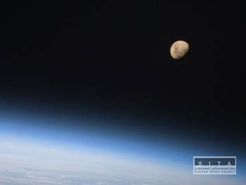
Atmosféra je tvorená prevažne plynmi a najväčšie zastúpenie má dusík. Okrem plynov sa tu nachádza voda, prach a vzácne plyny.

Vzduch sa neustále pohybuje a mení sa. S rastúcou nadmorskou výškou: klesá teplota, tlak, množstvo kyslíka.

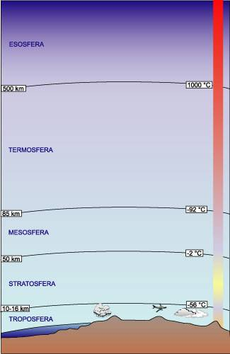
Zemský povrch nám ohrieva slnečné žiarenie. Od zems. Povrchu sa ohrieva vzduch. Teplý vzduch je ľahký, preto stúpa do výšky. (keď by ste ležali na poschodovej posteli, tak hore by vám bolo teplejšie ako dole).

Atmosféra sa skladá zo 4 základných vrstiev.

Už pri vode, sme si povedali o kolobehu vody a aj to čo sa s vodou deje v ovzduší. Voda sa odparuje a v ovzduší sa zráža a z vodnej pary sa vytvárajú oblaky.

V oblasti pólov sa vyskytuje nádherný úkaz polárna žiara, ktorá vznika vtedy, keď sa slnečný vietor dostáva cez zemskú atmosféru a prechádza magnetickým poľom Zeme. Najlepšie ju vidno v štátoch Severnej Európy ( Nórsku, Švédsku, Fínsku,...)

